E62/LED2N30S

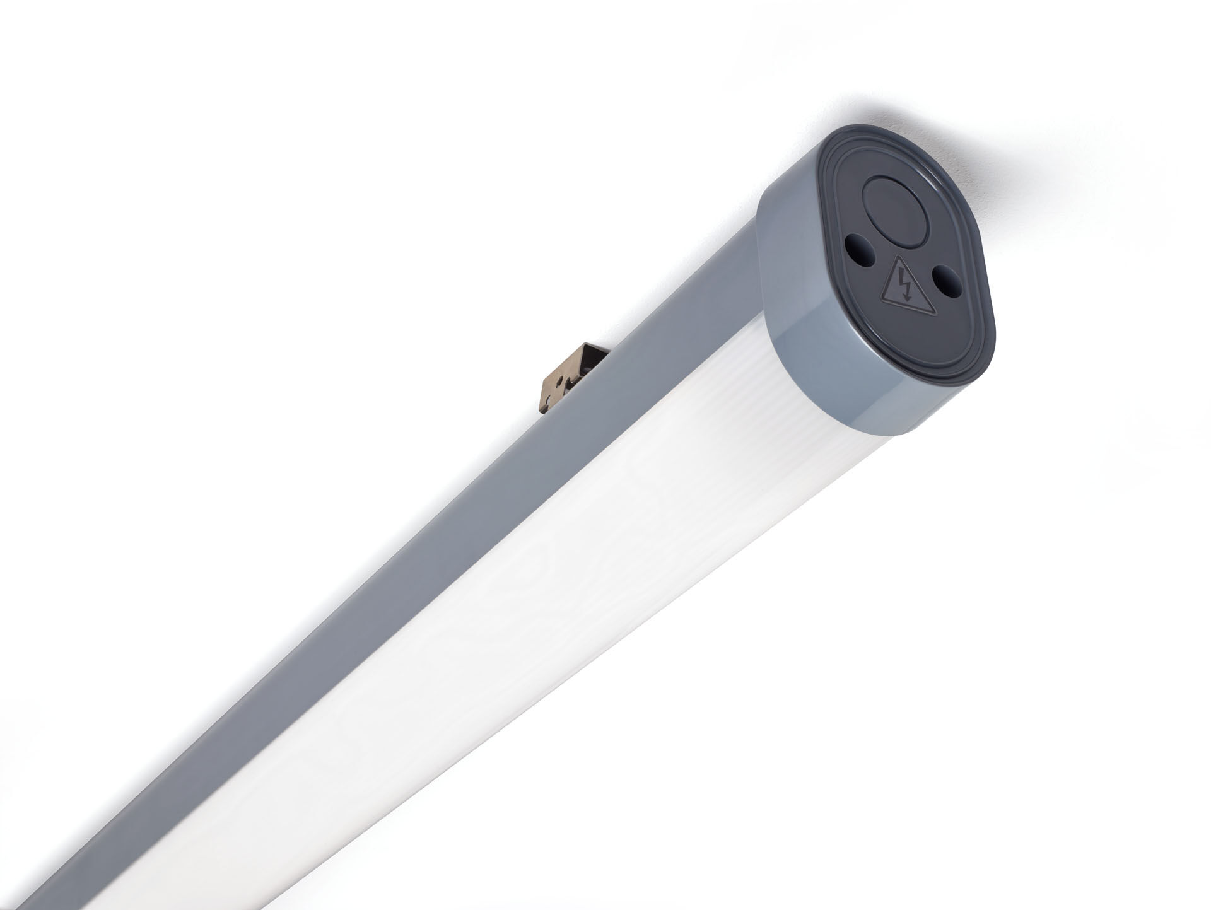
- Industrielle staub- und wasserdichte Leuchte für den Einsatz in technischen Räumen und Parkhäusern.
- lineare Linse Optik, Polycarbonat (PC), breit strahlend Lichtverteilung.
- Für den Einsatz in technischen Räumen und Parkhäusern.
- Abmessungen: 880 mm x 56 mm x 80 mm.
- Lichtstrom: 3050 lm, Spezifischer Lichtstrom: 122 lm/W.
- Anschlussleistung: 25.0 W, nicht dimmbar.
- Frequenz: 50-60Hz AC.
- Spannung: 220-240V.
- Schutzklasse: Klasse I.
- LED mit überlegenem Wartungsfaktor; nach 50.000 Brennstunden behält die Leuchte 99% ihres ursprünglichen Lichtstroms.
- Lichtfarbe: 4000 K, Farbwiedergabe ra: 80.
- Standard-Farbabweichung: 3 SDCM.
- Fotobiologische Sicherheit IEC/TR 62778: RG1.
- Polycarbonat Gehäuse, RAL7037 - Staubgrau.
- IP-Schutzart: IP66.
- IK-Schutzart: IK07.
- Glühdrahttest: 850°C.
- 5 Jahre Garantie auf Leuchte und Treiber.
- Zertifikate: CE, ENEC.
- Leuchte mit halogenfreiem Kabel.
- Die Leuchte wurde nach der Norm EN 60598-1 in einem nach ISO 9001 und ISO 14001 zertifizierten Unternehmen entwickelt und produziert.

